教案
课题 | 立体图形的表面积复习
学段/年级 | 小学 六年级 | 学科 | 数学
教材 | 数学 人教版 六年级 下学期
章节 | 整理与复习
教材解读
一、课程定位：
在2022年《义务教育数学课程标准》“图形与几何”第三学段“教学提示”第二部分“图形的认识与测量”中提出借助现实生活中的实物，引导学生通过观察、操作等活动，认识长方体、正方体、圆柱等立体图形的特征，沟通立体图形之间的联系，增强空间想象能力。
二、教材纵向分析：
册数 | 单元 | 相关内容
五年级下册 | 第三单元《长方体和正方体》 | 长方体的表面积和正方体的表面积
六年级下册 | 第三单元《圆柱与圆锥》 | 圆柱的表面积
六年级下册 | 第六单元《整理与认识》 | 图形与几何
七年级上册 | 第四章《几何图形初步》 | 立体图形与平面图形
高中必修二 | 第一章《立体几何》 | 空间立体几何的表面积与体积
立体图形的表面积复习是属于六年级下册圆柱与圆锥这一单元中的整理复习。在此之前学生已经学习过长方体、正方体、圆柱的特征以及表面积，那么这个部分也将为学生学习第四学段几何图形初步，以及高中数学空间立体几何的表面积与体积做准备。
三、教材横向分析：
(一)相同点
 | 人教版 | 苏教版 | 北师大版
立体图形的认识 | 立体图形的认识从分类入手，引导学生对几何体的特征进行整理，加深对常见几何体特征的认识
图形的测量  （表面积的计算） | 图形测量的复习重点主要在常见的几何体表面积的计算，引导回忆表面积的计算，掌握计算方法。
（二）不同点
人教版：
1、在图形的测量与分析的第一课中， 从图形的分类入手，将图形分为立体图形和平面图形 2、在立体图形中提供问题和表格给学生，让学生自主梳理立体图形的特点，理解他们的关系以及相同之处和不同之处。
苏教版：
1、引导学生将学过的立体图形分为两类进行研究 2、从展开面的平面图形入手，帮助学生体会用二维平面图形描述三维立体图形的过程，巩固加深对长方体六个面之间关系的认识 3、体会展开图与立体图形之间的联系，把握用展开图描述立体图形的思考过程。 4、以指定边为旋转轴旋转，感受旋转体的特点。
北师大版：
1、将图形展开图的二维平面图形和立体三维图形结合在一起，建立二维图形和三维图形的联系，结合实物感受平面图形与立体图形的联系.在平面图形中找立体图形，感受立体图形的特征，体会之间的联系与区别 2、从平面图形中建立联系，让学生回忆并掌握表面积的计算方法，在具体情境中加强学生的空间观念，循序渐进深化学生的转化思想。

学情分析
立体图形的表面积这节课是在学生已有知识经验的基础上进行的复习课，面对体积和表面积我们该怎样理清其知识结构，让知识结构转化为学生的认知结构呢？为了精准了解学生的学习起点与学习难点，特进行以下学情分析。
一、前测试题
《立体图形表面积的整理复习》学情调研（学生版）
亲爱的同学：
你好！非常感谢您用宝贵的学习时间完成本次调研，你提供的信息将为我们进一步改善教学提供依据。希望你独立完成，写下真实想法，谢谢！
- 基本信息
班级： 姓名：
- 调研题（尽可能具体的表达你的想法，没有固定答案，请独立作答）
1、小亚做了一个笔筒，她想给笔筒的底面和侧面贴上彩纸，至少需要用多少彩纸?
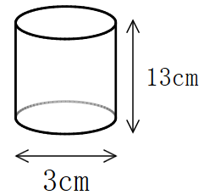
2、在长方体、正方体、圆柱等立体图形的表面积学习中，你印象最深刻的课是哪一堂课？为什么？请简单写一写。
3、你认为立体图形的表面积和平面图形的面积之间有什么关系?请你任举一个例子， 用文字、图像或图文结合的方式简单表达你的想法。
二、设计意图与分析说明
第一题：
- 小亚做了一个笔筒，她想给笔筒的底面和侧面贴上彩纸，至少需要用多少彩纸?
【设计意图】了解学生综合运用圆柱表面积相关知识解决问题的能力
【评价体系】
水平一：不会用圆柱相关知识解决这个问题或未回答
水平二：能用圆柱一个底面积+侧面积解决这个问题并计算准确
水平三：能正确求出圆柱底面积或侧面积
水平四：解答过程完整，计算准确、单位和答书写规范
【数据分布】
等级 | 水平1 | 水平2 | 水平3 | 水平4
人数 | 4 | 18 | 21 | 45
百分率 | 4.6% | 20.5% | 26.1% | 48.9%
【结论】通过调研可知，约95%的学生能结合圆柱表面积相关知识解决实际问题，错误主要集中在审题不细致、计算错误等方面，但也存在个别学生基础知识薄弱，对底面积和侧面积等相关知识均未掌握的情况。
第二题：
2.在长方体、正方体、圆柱等立体图形的表面积学习中，你印象最深刻的课是哪一堂课？为什么？请简单写一写。
【设计意图】一方面了解学生在表面积的学习过程中，喜欢的授课形式;另一方面了解立体图形表面积教学过程中有没有让学生印象深刻的技术手段、教学方式等。
【学生答案】
1、长方体表面积
原因: 1.立体图形都可以转化为长方体;2.老师用一个有趣的口诀让我们记住了长长的公式
2、正方体表面积
原因:正方体是特殊的长方体
3、圆柱的表面积
原因: 1.老师运用了剪、合的方法，让我们了解到圆柱展开图的组成结构; 2.证实了自己的猜想，觉得很有趣; 3、课上没学懂，做题困难，后面自己学才会; 4、计算总出错
4、其它
答案与问题无关(如:圆锥的体积等)或表述不清。
【数据分布】
印象最深的一堂课 | 长方体表面积 | 正方体表面积 | 圆柱表面积 | 其他
人数 | 9人 | 5人 | 50人 | 25人
百分率 | 10.2% | 5.7% | 56.8% | 28.4%
【结论】
1、通过调研可知，约56. 8%的同学对圆柱表面积这一-课印象深刻，原因有三:其一，圆柱表面积是本学期的学习内容，学生容易记起;其二，圆柱表面积本身的特殊性，如:三个面、侧面展开是长方形，计算易出错等，都能引起学生的兴趣;其三，圆柱表面积的授课中，学生有猜想、操作等活动，学生参与其中，印象深刻。
2、从调研数据可知，约30%的学生存在答非所问，表达不清等现象，这也是一个不容小觑的问题，这反映了在日常学习过程中，有一部分同学仍存在比较明显的数学审题方面的问题，这种状况会直接影响他们初中的数学学习，希望在小学阶段的归纳整理，复习提升之际，老师给予一定的方法指导，重视这一问题。
第三题：
3.你认为立体图形的表面积和平面图形的面积之间有什么关系?请你任举一个例子， 用文字、图像或图文结合的方式简单表达你的想法。
【设计意图】本题设计意图有二:其一，了解学生是否形成有关面积的系统性知识结构;其二，考察学生是否具备用合适的方式让思维“可视化”的能力。
【评价体系】
水平1:回答错误或未回答。
水平2:回答正确但举例不恰当。
水平3:回答、举例正确，但表述不清晰。
水平4:既正确又清晰，思维“可见”。
【数据分布】
等级 | 水平1 | 水平2 | 水平3 | 水平4
人数 | 23人 | 21人 | 25人 | 18人
百分比 | 26.4% | 24.1% | 28.7% | 20.8%
【结论】
1、根据调研数据可知，约75%的学生对立体图形表面积和平面图形面积的关联有正确认知:立体图形的表面积是组成它的平面图形的面积和，且更倾向于用正方体和圆柱来举例说明这一观点。
2、约50%的学生还不太会用合适的方式让思维“可视化”。这类同学往往采用“作文”的形式，长篇大论且条理不清晰，约有20%的同学能数形结合，简单明了的表达自己的思考过程或观点。
3、从数据统计可见，四个水平的学生分布比较均匀，在18~25人之间。这一方面说明学生存在较明显的思维和能力上的差异，另一方面也说明了学生之间合作学习的可能性和必要性，但如何形成有效的合作学习样态，如何安排学习小组，都是老师们在日常教学中需要思考的。
三、策略与思考
通过前侧分析，我们对本节课主要有一下调整与思考：
1、方法选择：面对同一道题，选择不同的方法计算量也会有所不同，基于这一分析，我们将在复习课中对比两种方法，使学生感受到选择方法的重要性，也为进一步理解V=sh做铺垫。
2、丰富认识：学生对直柱体有一定的思维定势。试教过程中，面对底面不规则的直柱体时，学生很难换个角度观察想象。因此在课堂中，我们需要丰富学生对直柱体的认知，以及多角度观察思考的能力，帮学生搭建好现有水平与发展水平中的”脚手架”。
3、思维结构化：对立体图形的观察及认识，除了从”线”到"面”，也可以从”面”到"线”回过头来思考，整理复习课需要我们构建知识体系，揭示内在联系，从而不断促进学生形成结构化、系统化的思维方式，才能在解决问题的过程中提升学习力。
教学工具
正方体，长方体，圆柱模型（教具），长方体小纸盒，小正方体模型，圆柱模型（学生版），三角板，课件，小组合作探究评价表。
教学目标
【知识与技能】能理解直柱体表面积计算公式的一致性；会用“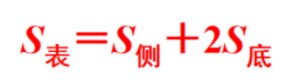”进行直柱体表面积的计算
【过程与方法】通过多样化的学习方式提升自主、合作、探究等学习能力，尤其是动手、思考和表达能力。
【情感态度与价值观】能感受数学与生活的联系，体会数学的价值，体会转化、类比、数形结合等数学思想和方法，增强创新意识，发展数学思考能力，提高自身的数学素养和空间想象能力。
教学重难点
沟通立体图形的表面积和体积知识之间的关系，拓展图形测量的领域，体会二维和三维空间之间的转化关系。
教学方法
讲授法、演示法、练习法
教学过程
环节 | 过程设计
（5分钟） | 一、知识梳理  回顾知识，公式，沟通联系，迅速打通旧知。  出示正方体、长方体、圆柱三个立体图形模型  师：立体图形的表面积指的是什么呢？  生：表面的面积之和。  师：你能摸一摸它在哪吗？  师：这些立体图形的表面积怎么计算？  学生计算相应的立体图形表面积，并回顾公式。  师：同学们在自主复习时，有什么困惑吗？  生：记错、记混，公式太多。  师：我们今天探究把这几个立体图形的表面积归纳成一个公式。  回顾表面积计算公式，并引导学生将公式进行统一，发现其内在一致性。  [设计意图：通过说一说、摸一摸、算一算等形式直击学生的旧知，实现学生关于立体图形表面积旧知的快速唤醒。采用不同方式组织学生回顾和回忆过去所学过的东西，可以让他们加深记忆，提升能力。将抽象问题转化为具体实例并加以描述，能使学生从直观形象中把握事物间关系的变化。六年级小学生正处在认知发展过渡期，对概念进行重新认识有助于小学生更好地理解立体图形。横向归纳是复习课的最低目标要求，要实现这一目标还需注重纵向梳理。运用比较的方法，指导学生站在整体角度对既往学习内容及学习过程进行再审视，对知识进行结构化梳理，实现知识由孤立到联系的转变，有利于学生认知平衡的构建。]
  一、知识梳理
（15分钟） | 二、动手操作，构建知识体系  师：我们是通过什么方法得到长方体、正方体、圆柱的表面积？  生：将他们剪开，得到平面展开图。  师：可是这是一个实心的立体图形，并不能剪开，还有其他方法吗？  小组合作，动手操作想象，将立体图形的表面积“画”在纸上。  生：将它们滚一圈，将侧面依次画出，再将两个底面画出。  （出示图3）在动手操作的过程中，将立体图形转化为平面图形，了解各个柱体间面的组成之间联系，即都是由侧面和上下底面组成。实现柱体表面积计算公式的再认识，引发冲突，启发联想。  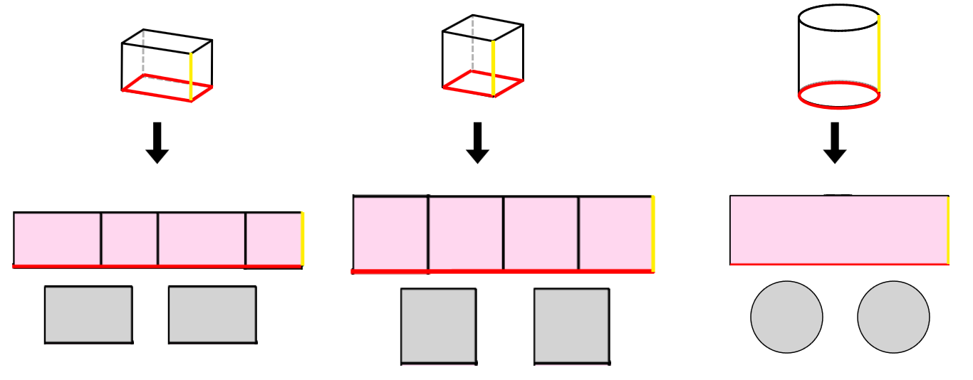  师：通过平面组合图形，发现它们的表面积都可由一个侧面积加两个底面积组成，那么我们能不能统一它们的表面积公式？侧面积等于什么？（交流展示，理清脉络，拓展思路）。  生：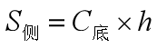和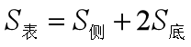（多人总结，对比优化，形成统一性公式）。  [设计意图：出示图2的立体图形的展开图是为了在对比中找到三者表面积的共性，即表面积是侧面积加底面积，这样更易于学生迁移。学生动手操作，真切感知表面积的实质意义，引导学生将表面积从“体”上剥离到平面，实现从立体图形表面积到多个平面图形面积组合的转化。在新课教授中，我们更倾向于强调上位学习与转化思想。而转化思想在运用过程中存在一定困难，所以安排在多个年级进行分段教学。但是到了六年级总复习阶段学生认知已经得到了发展，能够对这一系列转化过程进行较为清晰和全面的了解。关注教学行为，把“要我学”转变为“我要学”，通过诱发认知冲突来破坏原有认知平衡进而构建新认知平衡，打通直柱体之间的表面积公式，实现大单元脉络，以及知识结构的再出发。]
  二、探究活动
（18分钟） | 三、巩固提升，促进知识融通  （一）巩固运用  师：你知道望城的乌山贡茶吗？千载流传的乌山贡茶，曾在第十四届“茶祖神农杯”上荣获金奖殊荣。如果给它设计以下两种包装盒（出示图4），根据图上数据，你能很快的算出谁的侧面积大？谁的表面积大？（突出快，引发应用思考）。  生1：将所有面的面积算出再相加，得到它们的表面积，再比较。  生2：发现两个包装盒的底面周长相等，高也相等，所以侧面积相等，根据，比较表面积的大小，就只需要比较底面积的大小。  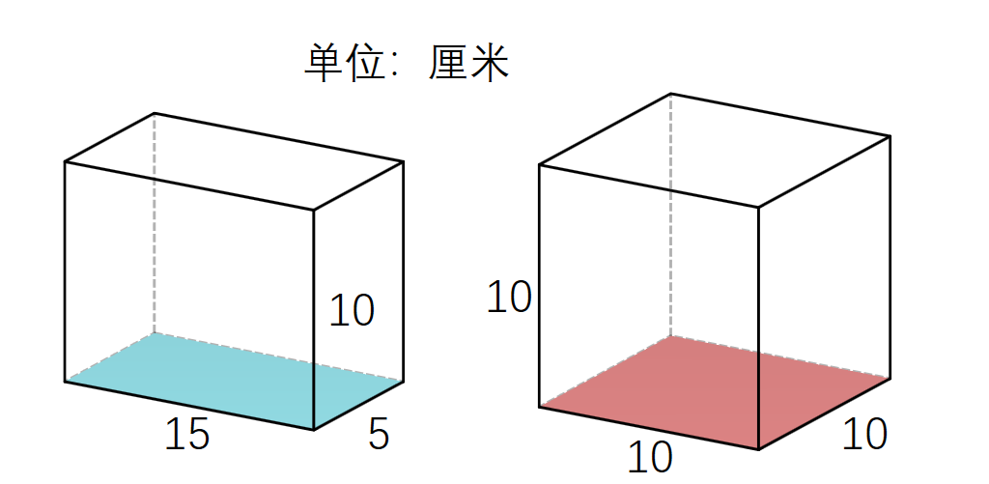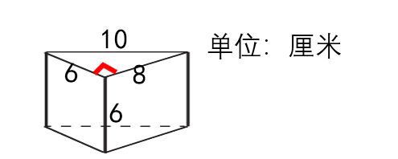  图5 图6  [设计意图:在以家乡千年名茶为背景的情境中，唤起学生对家乡的热爱之情，让他们深刻感受到家乡浓郁的茶香和传统文化的底蕴，从而深入了解中国茶文化，激发他们对茶文化的热爱之情。为了激发学生解决问题的欲望，我们设计一个提供包装盒的方案需求。这道问题牵涉到表面积，通过对比原有方法，学生可以感知到知识之间的相互关联，优化方法，从而提升学生的思维水平。通过引导分析题目中出现的图形特征和数值关系，培养了学生的逻辑思维能力。对教材中相关内容进行整合，让学生体会到数学与生活之间存在着密切的联系，从而使他们感受到数学知识来源于生活实践，又服务于现实生活。]  （二）迁移归纳  师：如果设计成其他立体图形，你还可以计算出至少需要多少标签纸吗？（见上图5）  师：（出示图6）还有其他的立体图形，你会怎样思考？  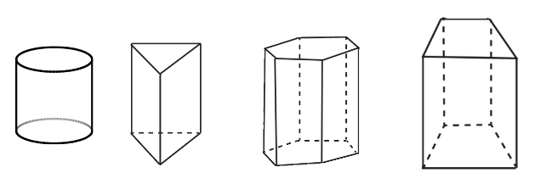  师：像这样直直的，上下底面完全相同，而且上下粗细也一样的立体图形，叫直柱体。所有的直柱体都可以运用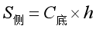和计算。  利用信息技术，直观展示正n棱柱的展开图，总结表面积都可用统一公式计算。  [设计意图:利用横向对比，知识正迁移，构建知识间的整体性。沟通联系表面积，提高思维灵活性。在经历长方体、正方体、圆柱表面积的复习，获得直柱体表面积计算的统一公式，实现上位学习。“三基”同步教学是一种新的教学方法和教学模式，它把学生在学习中所需要掌握的基础基础知识与学科之间进行有效地链接起来，使他们通过相互交流而形成了一个有机整体。]
  三、反馈提升
（2分钟） | 四、课堂小结  同学们，今天的数学课你们有哪些收获？  预设：知道所有直柱体的表面积公式都可以归纳为S_{表}=S_{侧}+2S_{底}=C_{底}h+2S_{底}
  四、课堂小结
板书设计
